Федеральное государственное бюджетное образовательное учреждение высшего образования

«Калининградский государственный технический университет»

Кафедра систем управления и вычислительной техники

Лабораторная работа № 7

**«Изучение стандартов»**

по дисциплине:

«**Разработка программных комплексов»**

Вариант №19

Работу проверил: Работу выполнил

доцент,

Высоцкий Л.Г. студент группы 18 ВТ-2

Подковыров Д.Р.

подпись:___________

«___»_____________2021г.

Калининград

2021

**Задание**

Структура ЕСПД

**Введение**

**Единая система программной документации**(ЕСПД) — комплекс государственных стандартов, устанавливающих взаимосвязанные правила разработки, оформления и обращения программ и программной документации. В стандартах ЕСПД устанавливают требования, регламентирующие разработку, сопровождение, изготовление и эксплуатацию программ, что обеспечивает возможность:

• унификации программных изделий для взаимного обмена программами и применения ранее разработанных программ в новых разработках;

• снижения трудоемкости и повышения эффективности разработки, сопровождения, изготовления и эксплуатации программных изделий;

• автоматизации изготовления и хранения программной документации.

Сопровождение программы включает анализ функционирования, развитие и совершенствование программы, а также внесение изменений в нее с целью устранения ошибок.

Быстрое увеличение сложности и размеров современных комплексов программ при одновременном росте ответственности выполняемых функций резко повысило требования со стороны заказчиков и пользователей к их качеству и безопасности применения.

**Структура проекта**

Из всего множества программных документов, для создания минимального проекта, вам понадобятся: Техническое задание, Описание программы, Руководство программиста (или оператора). Остальные необходимо писать в зависимости от ваших целей. Например, если Вам необходимо передать в эксплуатацию, то Вам понадобятся: Программа и методика испытаний, Формуляр, Руководство по техническому обслуживанию, Руководство системного программиста и т.д.

**Правила оформления**

Каждый отдельный программный документ оформляется по (общим для всех документов ЕСПД) требованиям ГОСТ 19.101-77, ГОСТ 19.103-77, ГОСТ 19.104-78*, ГОСТ 19.105-78*, ГОСТ 19.106-78*, ГОСТ 19.604-78* (более подробное описание данных ГОСТов следует ниже) и ГОСТа для конкретного программного документа.

Например: для Руководства оператора - ГОСТ 19.505-79. ЕСПД. Руководство оператора. Требования к содержанию и оформлению.

**ГОСТ 19.101-77**

Из данного ГОСТа мы получаем общие сведения о структуре всего проекта программной документации. Ниже приведены наиболее важные разделы.

* Настоящий стандарт устанавливает виды программ и программных документов для вычислительных машин, комплексов и систем независимо от их назначения и области применения.
* Документация, разработанная на программу, может использоваться для реализации и передачи программы на носителях данных, а также для изготовления программного изделия.
* К программным относят документы, содержащие сведения, необходимые для разработки, изготовления, сопровождения и эксплуатации программ.
* Допускается объединять отдельные виды эксплуатационных документов (за исключением ведомости эксплуатационных документов и формуляра). Необходимость объединения этих документов указывается в техническом задании. Объединенному документу присваивают наименование и обозначение одного из объединяемых документов.

**ГОСТ 19.103-77**

Из данного ГОСТа мы получаем структуру обозначения программ и программных документов. Ниже приведены наиболее важные разделы.  
Структура обозначения программ и ее программного документа - спецификации:

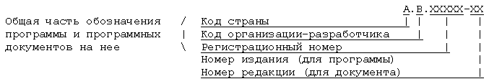

Структура обозначения других программных документов:

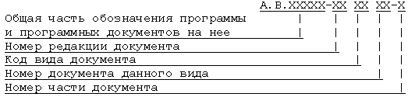

Пример: А.В.00001-01 20 01

**ГОСТ 19.104-78\***

Из данного ГОСТа мы получаем формы, размеры, расположение и порядок заполнения основных надписей листа утверждения и титульного листа в программных документах. Ниже приведены наиболее важные разделы.

* Настоящий стандарт устанавливает формы, размеры, расположение и порядок заполнения основных надписей листа утверждения и титульного листа в программных документах, предусмотренных стандартами ЕСПД, независимо от способов их выполнения.

**ГОСТ 19.105-78\***

Из данного ГОСТа мы получаем общие требования к оформлению программных документов. Ниже приведены наиболее важные разделы.

* Настоящий стандарт устанавливает общие требования к оформлению программных документов для вычислительных машин, комплексов и систем, независимо от их назначения и области применения и предусмотренных стандартами Единой системы программной документации (ЕСПД) для любого способа выполнения документов на различных носителях данных.
* Программный документ состоит из следующих условных частей:
* титульной;
* информационной;
* основной;
* регистрации изменений.
* **Титульная часть** состоит из листа утверждения и титульного листа. Правила оформления листа утверждения и титульного листа устанавливаются по ГОСТ 19.104-78.
* **Информационная часть** должна состоять из аннотации и содержания.
* Необходимость включения информационной части в различные виды программных документов установлена соответствующими стандартами ЕСПД на эти документы.
* В аннотации приводят сведения о назначении документа и краткое изложение его основной части.
* Содержание включает перечень записей о структурных элементах основной части документа, в каждую из которых входят:
* обозначение структурного элемента (номер раздела, подраздела и т.д.);
* наименование структурного элемента;
* адрес структурного элемента на носителе данных (например, номер страницы, номер файла и т.п.).
* Состав и структура основной части программного документа устанавливаются стандартами ЕСПД на соответствующие документы.
* Часть регистрации изменений (должна присуствовать в каждом программном документе)
* О каждом изменении программного документа в этой части делается запись в соответствии с требованиями ГОСТ 19.603-78.

**ГОСТ 19.106-78\***

Из данного ГОСТа мы получаем общие правила для печатного способа выполнения программных документов. Ниже приведены наиболее важные разделы.

* Настоящий стандарт устанавливает правила выполнения программных документов для вычислительных машин, комплексов и систем независимо от их назначения и области применения и предусмотренных стандартами Единой системы программной документации (ЕСПД) для печатного способа выполнения.
* Стандарт не распространяется на программный документ «Текст программы».
* Состав и структура программного документа устанавливается по ГОСТ 19.105-78.
* Программный документ выполняют на одной стороне листа, через два интервала; допускается через один или полтора интервала.
* Программные документы оформляют:
* на листах формата А4 (ГОСТ 2.301-68) - при изготовлении документа машинописным или рукописным способом (форма 1). Допускается оформление на листах формата А3.

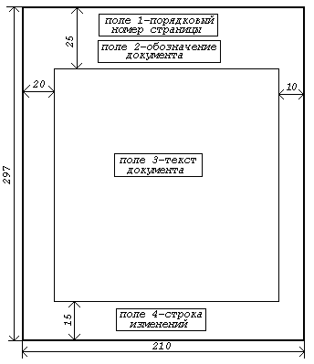

*Форма 1.*

* Материалы программного документа располагают в следующей последовательности:
* титульная часть:
* лист утверждения (не входит в общее количество листов документа);
* титульный лист (первый лист документа);
* информационная часть:
* аннотация;
* лист содержания;
* основная часть:
* текст документа (с рисунками, таблицами и т.п.);
* приложения;
* перечень терминов, перечень сокращений, перечень рисунков, перечень таблиц, предметный указатель, перечень ссылочных документов;
* часть регистрации изменений:
* лист регистрации изменений.
* Аннотацию размещают на отдельной (пронумерованной) странице с заголовком «АННОТАЦИЯ» и не нумеруют как раздел.
* В аннотации указывают издание программы, кратко излагают назначение и содержание документа. Если документ состоит из нескольких частей, в аннотации указывают общее количество частей.
* Содержание документа размещают на отдельной (пронумерованной) странице (страницах) после аннотации, снабжают заголовком «СОДЕРЖАНИЕ», не нумеруют как раздел и включают в общее количество страниц документа.
* Заголовки разделов пишут прописными буквами и размещают симметрично относительно правой и левой границ текста.
* Заголовки подразделов записывают с абзаца строчными буквами (кроме первой прописной).
* Переносы слов в заголовках не допускаются. Точку в конце заголовка не ставят.
* Расстояние между заголовком и последующим текстом, а также между заголовками раздела и подраздела должно быть равно:
* при выполнении документа машинописным способом - двум интервалам.
* Для разделов и подразделов, текст которых записывают на одной странице с текстом предыдущего раздела, расстояние между последней строкой текста и последующим заголовком должно быть равно:
* при выполнении документа машинописным способом - трём машинописным интервалам.
* Разделы, подразделы, пункты и подпункты следует нумеровать арабскими цифрами с точкой.
* В пределах раздела должна быть сквозная нумерация по всем подразделам, пунктам и подпунктам, входящим в данный раздел.
* Нумерация подразделов включает номер раздела и порядковый номер подраздела, входящего в данный раздел, разделённые точкой (2.1; 3.1 и т. д.).
* При наличии разделов и подразделов к номеру подраздела после точки добавляют порядковый номер пункта и подпункта (3.1.1, 3.1.1.1 и т.д.).

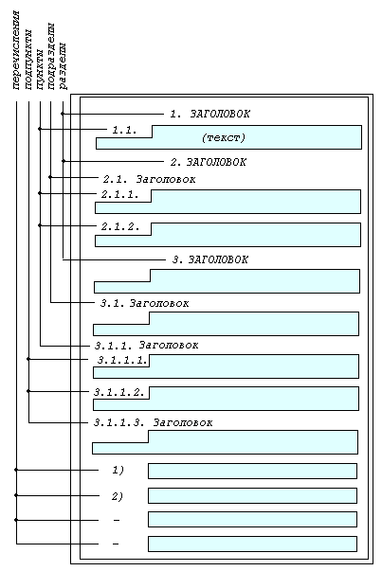

*Пример структуры текста программного документа и нумерации его разделов, подразделов, пунктов и подпунктов*

* Текст документа должен быть кратким, четким, исключающим возможность неверного толкования.
* Термины и определения должны быть едиными и соответствовать установленным стандартам, а при их отсутствии - общепринятым в научно-технической литературе, и приводиться в перечне терминов.
* Необходимые пояснения к тексту документа могут оформляться сносками.
* Сноска обозначается цифрой со скобкой, вынесенными на уровень линии верхнего обреза шрифта, например: «печатающее устройство2)...» или «бумага5)».
* Если сноска относится к отдельному слову, знак сноски помещается непосредственно у этого слова, если же к предложению целом, то в конце предложения. Текст сноски располагают в конце страницы и отделяют от основного текста линией длиной 3 см, проведённой в левой части страницы.
* Иллюстрации, если их в данном документе более одной, нумеруют арабскими цифрами в пределах всего документа.
* Формулы в документе, если их более одной, нумеруются арабскими цифрами, номер ставят с правой стороны страницы, в скобках на уровне формулы.
* Значение символов и числовых коэффициентов, входящих в формулу, должны быть приведены непосредственно под формулой. Значение каждого символа печатают с новой строки в той последовательности, в какой они приведены в формуле. Первая строка расшифровки должна начинаться со слова «где», без двоеточия после него.
* В программных документах допускаются ссылки на стандарты (кроме стандартов предприятий), технические условия и другие документы (например, документы органов Государственного надзора, правила и нормы Госстроя СССР). При ссылках на стандарты и технические условия указывают их обозначение.
* Ссылаться следует на документ в целом или на его разделы (с указанием обозначения и наименования документа, номера и наименования раздела или приложения). При повторных ссылках на раздел или приложение указывают только номер.
* В примечаниях к тексту и таблицам указывают только справочные и пояснительные данные.
* Одно примечание не нумеруется. После слова «Примечание» ставят точку.
* Несколько примечаний следует нумеровать по порядку арабскими цифрами с точкой. После слова «Примечание» ставят двоеточие.
* Сокращения слов в тексте и надписях под иллюстрациями не допускаются.
* Иллюстрированный материал, таблицы или текст вспомогательного характера допускается оформлять в виде приложений.
* Каждое приложение должно начинаться с новой страницы с указанием в правом верхнем углу слова «ПРИЛОЖЕНИЕ» и иметь тематический заголовок, который записывают симметрично тексту прописными буквами.

**ГОСТ 19.604-78\***

Из данного ГОСТа мы получаем общие правила внесения изменений в программные документы (в итоге, для создания проекта, нам понадобится только лист регистрации изменений).

* Настоящий стандарт устанавливает правила внесения изменений в программные документы, предусмотренные стандартами Единой системы программной документации (ЕСПД) и выполненные печатным способом.